“凯东源杯”第一届物流设计
大赛案例

深圳市凯东源现代物流股份有限公司
二〇一八年六月

企业概况
深圳市凯东源现代物流股份有限公司（以下简称“凯东源”）成立于2006年01月05日，注册资本7645万，于2015年10月正式挂牌新三板（股票代码：833653），主营业务是城市快消品配送。凯东源是一家商贸物流综合服务提供商，在商贸流通领域，为客户提供包括集中采购、共同配送、营销策略、分销渠道、供应链解决方案设计等全方位的“一站式”服务。在深圳、广州、东莞、上海、长沙、天津、福州等城市建立了大型共配中心，管理的仓库面积超过30万平方米，控制运输车辆5000余台，2万余个配送网点，业务区域覆盖华南、华东、华中、华北、东南、西南等地区，配送的服务渠道包括电商、KA商超、BC、批发、餐饮、特通等，将公司四大核心业务（城市配送、仓储服务、第三方物流、增值服务）推向全国。凯东源的共配中心，功能完备，信息资源整合能力强大，集约化、规模化成果显著，依托自主研发的供应链管理系统，为怡宝、雪花、屈臣氏、上海家化等众多知名企业提供高质量、可视化的仓储配送服务及配套的流通增值服务。
凯东源作为一家专业从事城市配送的物流企业，其物流业务收入占到总收入的80%以上。目前，凯东源品牌在国内具有很高的知名度，市场占有率靠前；凯东源的发展潜力，得到资本市场的青睐，多笔大额资金已注入，助推公司正在进行的全国化网络布局。近两年，凯东源在品牌形象、物流水平、客户服务等方面有很大突破，逐步加大对已有重点客户的粘度，吸引一批重点新客户的加入，具有逐步向龙头企业集中的特征。未来凯东源在全国网络化布局的基础上，业务规模将井喷式爆发，凯东源品牌也将步入正轨、运营团队更加稳固、发展方向逐步形成，稳健增长可以期待。
公司十分重视自主创新和研发投入，通过“互联网+”的方式解决客户的痛点，搭建了快消品k56供应链管理平台，赢得众多客户一致好评。至今已经取得“凯东源业务管理系统、车队管理系统、运输管理系统、客户管理系统”等 21个计算机软件著作权证书，拥有托盘专利等共6项，企业注册商标8项，参与制定或修订物流类标准共计28项，其中国标18项，行标10项。已发布实施标准7项，分别为《GB/T 30675-2014 阁楼式货架》、《GB/T 30673-2014 自动化立体仓库的安装与维护规范》、《GB/T 35485-2017导轮式分拣机技术规范》、《GB/T 35486-2017 物流仓储配送中心螺旋箱式输送机技术规范》、《GB/T 35738-2017 物流仓储配送中心输送、分拣及辅助设备分类和术语》、《GB/T 35739-2017 物流仓储配送中心成件物品连续垂直输送机》、《GB/T 21334-2017 物流园区分类与规划基本要求》。于 2014 年 9 月被授予国家级“高新技术企业”荣誉证书；2015年 8 月公司通过了“中国物流与采购联合会 AAAA 级物流企业”认定；2015 年 9月评定为“深圳市重点物流企业”；2017年12月评定为“标准化良好行为企业”；2017年12月评定为“广东省第二批供应链管理试点企业”。此外，公司还是中国仓储与配送协会共同配送分会副会长单位，深圳市公路货运与物流行业协会理事单位，物流标准化仓储技术与管理分技术委员会专家委员所在单位。
公司创始人肖振东先生，见证了凯东源从一家作坊式的快消品贸易企业成长为业务涵盖第三方合同物流、仓储配送服务、供应链解决方案、和供应链金融等，经历了一次又一次的凤凰涅槃，才使得凯东源不断朝着正确的方向前行。一家企业发展壮大的过程，必定有其过人之处，何况屹立12年不倒，更说明了凯东源具有其存在的核心服务产品。我们先来看看凯东源的主营业务：
（1）第三方物流
公司业务拓展中心主要通过行业信息、人脉关系、公开招标等方式获得新客户的信息，接洽客户并推荐物流解决方案，对达成合作意向的客户签订框架合同。主要物流服务包括运输、仓储、装卸等。客户是物流服务的需求者，也是订单指令的源头，在合同签订后，公司客服部门或驻厂作业人员接收客户订单，根据合同约定，调配物流服务资源满足订单需求，同时对物流服务全过程进行有效监督和管理，以满足客户需求。
（2）仓储配送服务
凯东源物流在上海、深圳、广州等地建设了多个集散配送中心，仓库面积30万平方米。配送中心配备了先进的智能化管理系统，物流专业设施齐全。
仓库功能齐全，设施完善，向广大客户提供订单管理、补货响应、分拣包装、退货处理、流通加工、理货、数据分析、供应链信息共享，同时配套装卸货、托运、配送等服务，缩短和压缩供货商与各销售渠道间流通商品的时间和空间，并使供货商实现零库存销售以降低物流整体运营成本。支持与客户系统对接，从订单下达，订单接收，运输调度，仓储管理，回单管理实现全过程可视化监控，提供通用PDA接入平台的解决方案，提供PDA接入的硬件配置标准及软件配置标准，身份验证机制及标准，基本资料读取机制及标准，业务操作标准（提货、入库、出库、盘点、包装、装车、卸车、派送、签收、问题件等扫描操作规范），操作数据文件格式标准，数据传输接口标准。
（3）集散城市配送
自2006年以来，凯东源致力于构建全国运输网络，为华润怡宝、王老吉、东鹏饮料、屈臣氏、旺旺食品等众多知名企业提供可提供高效、便捷的配送服务。我司有良好的物流中心运作，公司多年来通过全体员工的不懈努力和不断摸索，在城市配送业务发展方面现已成为一家组织健全、经验丰富、设施完善、具有较大影响的专业化、信息化的综合性物流企业。我们承诺：市内：D+1天的配送模式，即客户在当天五点钟之前下完订单，凯东源物流第二天就送货至客户指定的市内地点 。郊县：D+2天的配送模式，即客户在当天五点钟之前下完订单，凯东源物流第三天就送货至客户指定的远郊区县地点。
经过10几年业务的探索和经营，凯东源找到了发展的方向，并不断投入资源的支持，包括信息化平台、基础设施网络布局、人才储备等，将各种资源进行整合，形成凯东源独有的资源优势、平台优势、战略优势。
第一，网络布局优势。凯东源以深圳作为总部，在全国10个省市和地区设立了子公司，拥有员工450多人，业务覆盖除西北地区的全国大部分范围。拥有12个一级配送中心，已经形成了网络化、规模化布局，满足客户跨区域的城市配送需求。
第二，信息化优势。凯东源自2010年开始，已经投入上千万元进行信息系统研发，专注于为供应链各个流程的衔接提供信息化的服务。已经开发完成的K56供应链管理系统，形成21项软件著作权，3项发明专利，不仅可以供企业内部使用，还可以针对同行的需求，提供针对性的信息系统研发服务。未来K56供应链管理平台朝着大众化、平台化的方向发展。
第三，车队优势。凯东源自身拥有数量不多的运输车队，大部分依靠外包的形式，目前控制的运输车辆5000余台，分布在全国不同的运输区域，每天运输货物5万吨，车次20000余次，货值10亿元,全天候为客户提供随时随地的运输服务。
今天，公司仍将秉承“做绿色物流，为生活加分”的使命，遵循“省时、省事、省钱、省心”的服务理念，推进行业整合，为客户提供专业化的服务，有效改变行业散小乱差的局面，促进城市配送行业发展，引领行业变革的同时，将公司打造成为中国最有价值的城配企业。

案例1：“带板运输”，想说爱你不容易
早晨6点多，货车司机老王赶着时间去光明一家商超客户仓库交货，订单是昨天晚上7点多，系统自主派发的。订单要求是上午8点准时送达，并带回随车用的托盘。为了能减少交仓排队时间，老王一大早就赶来了，位置还是排在了第五个，经过一个小时的等待时间，终于轮到老王了。客户仓库主管要求老王将车上托盘货物一箱箱搬下，换上客户的托盘，并整齐码好，开箱点验商品数目无误后，在运单上签收。由于托盘上放的是日常快消品，有矿泉水、面包、牛奶、零食等，体积小、箱数多，等到客户验收完毕，已经到了十点钟了，老王很庆幸今天没有在搬运过程中遇到货物损坏的情况，要不然可能一个上午就在处理有关货损责任认定，还要将损坏的货物重新上托运回。最后老王将随货带来的托盘再装回车厢，按原路送回，整个过程用了将近4个小时的时间。老王其实也很困惑，为什么不能车辆到了之后，直接将托盘上的货物直接卸到客户仓库，不用进行重新倒托的过程，这样老王就可以省出时间，多接几个订单，增加一些收入？
老王不知道的是，不只在送货过程中需要进行货物倒板，凯东源诸多客户送货到凯东源分拨仓的环节同样需要倒板，因此仓库雇佣了一批装卸货工人，增加了专用的倒板区域。可依旧不能改变仓库作业人手不够用、车辆装卸货排队等问题，在仓库能看到大批闲置的托盘存放区域，可是在忙时会出现托盘不够重新采购的情况。仓库经理很头疼这样的问题，一个小小的“单元化物流平台”竟制约了从入库、库内上架、出库、交货、退货的各个环节效率的提升，公司高层也逐渐认识到托盘的问题，着手解决问题的方法。
这其实是一个托盘单元化流转的问题，涉及的厂商、物流企业、零售企业等，实现带板运输，要求各个角色都参与进来，共同使用一套标准、一个平台。带板运输在国外已臻成熟，但在国内还是新鲜事物。一般而言，在带板运输初期，交换模式更容易在零供企业之间达成一致，参与主体也可通过此方式逐渐熟悉和掌握带板运输操作流程。但在此种模式下，通常由供应商完全承担托盘租赁责任，当托盘在上下游之间进行流转时，由于零售商配送体系相对复杂，则托盘在下游环节占用的情况在所难免，与托盘相关的责、权、利难以明确界定，经常会对参与各方带来不必要的争议和困扰。长远来看，转移模式具有优势并会成为主流，此模式下由于带板运输的各个环节参与者均承担相应的托盘租赁与保管责任，从而可从根本上避免不必要的争议。
带板运输模式费用计算一般情况下包括延迟转移天数、托盘转移服务费、退板安排、托盘租金等相互关联的四大要素，规则一旦制定就适用整个地区甚至国家，轻易不会更改。快消品行业是最适合带板运输的行业。由于饮料商品单价较低、货物较重、SKU相对较少、保质期较短、周转量大，通过带板运输模式对物流成本的节约非常明显。带板运输最大的优势在于，通过提高出入库效率节约仓库使用面积以及通过机械化作业节约装卸成本。
如果你是凯东源的CEO，应该提出什么样的解决方案，实现厂商、物流配送企业、零售商之间的共赢呢，进而帮助像老王这样的司机加快交仓时间和进度？请思考以下两个问题：
- 如果在零供企业之间，再加上物流配送企业，又该如何设计上下游托盘流转的解决方案；
- 作为一家快消品城市配送物流企业，如何充分发挥内部托盘的作用，降低企业采购成本、提高流通效率。

案例2：大数据时代，凯东源物流的应用之路
大数据一词已经渗透到各行各业，可见发展之快，价值之大，但实际上我们对大数据的挖掘只是冰山一角。今天我们就来说说所谓的物流大数据的应用，物流大数据应用现处于起步阶段，发展比较缓慢，但互联网、电商蓬勃发展给物流大数据带来更多可能。
先来看看概念，所谓物流大数据，即运输、仓储、搬运装卸、包装及流通加工等物流环节中涉及的数据、信息等。通过大数据分析可以提高运输与配送效率、减少物流成本、更有效地满足客户服务要求。将所有货物流通的数据、物流运输公司、供求双方有效结合，形成一个巨大的即时信息平台，从而实现快速、高效、经济的物流。
对于“大数据”（Big data），研究机构Gartner给出了这样的定义：“大数据”是需要新处理模式才能具有更强的决策力、洞察发现力和流程优化能力的海量、高增长率和多样化的信息资产。大数据技术的战略意义不在于掌握庞大的数据信息，而在于对这些含有意义的数据进行专业化处理。换言之，如果把大数据比作一种产业，那么这种产业实现盈利的关键，在于提高对数据的“加工能力”，通过“加工”实现数据的“增值”。
从技术上看，大数据与云计算的关系就像一枚硬币的正反面一样密不可分。《著云台》的分析师团队认为，大数据通常用来形容一个公司创造的大量非结构化数据和半结构化数据，这些数据在下载到关系型数据库用于分析时会花费过多时间和金钱。大数据分析之所以与云计算联系到一起，是因为实时的大型数据集分析需要像MapReduce一样的框架来向数十、数百或甚至数千的电脑分配工作。大数据无法用单台的计算机进行处理，必须采用分布式架构。它的特色在于对海量数据进行分布式数据挖掘，它必须依托云计算的分布式处理、分布式数据库和云存储、虚拟化技术。随着云时代的来临，大数据也吸引了越来越多的关注。
大数据虽然孕育于信息通信技术的日渐普遍和成熟，但它对社会经济生活产生的影响绝不限于技术层面，更本质上，它是为我们看待世界提供了一种全新的方法，即决策行为将日益基于数据分析做出，而不是像过去更多凭借经验和直觉做出。事实上，大数据的影响并不仅仅限于信息通信产业，而是正在“吞噬”和重构很多传统行业，广泛运用数据分析手段管理和优化运营的公司其实质都是一个数据公司。麦当劳、肯德基以及苹果公司等旗舰专卖店的位置都是建立在数据分析基础之上的精准选址。而在零售业中，数据分析的技术与手段更是得到广泛的应用，传统企业如沃尔玛通过数据挖掘重塑并优化供应链，新崛起的电商如卓越亚马逊、淘宝等则通过对海量数据的掌握和分析，为用户提供更加专业化和个性化的服务。
“大数据”带来的巨大价值正渐渐被人们认可，它通过技术的创新与发展，以及数据的全面感知、收集、分析、共享，为人们提供了一种全新的看待世界的方法。更多地基于事实与数据做出决策，这样的思维方式，可以预见，将推动一些习惯于靠“差不多”运行的社会发生巨大变革。作为凯东源物流信息技术部的工程师老王，时刻都在思考如何将物流大数据如何应用到实际。前文企业简介中已经介绍了凯东源在物流车辆运输、订单处理、仓储管理、销售等环节产生了海量数据。与之对应的是凯东源实施了信息化服务，其组织架构如下：
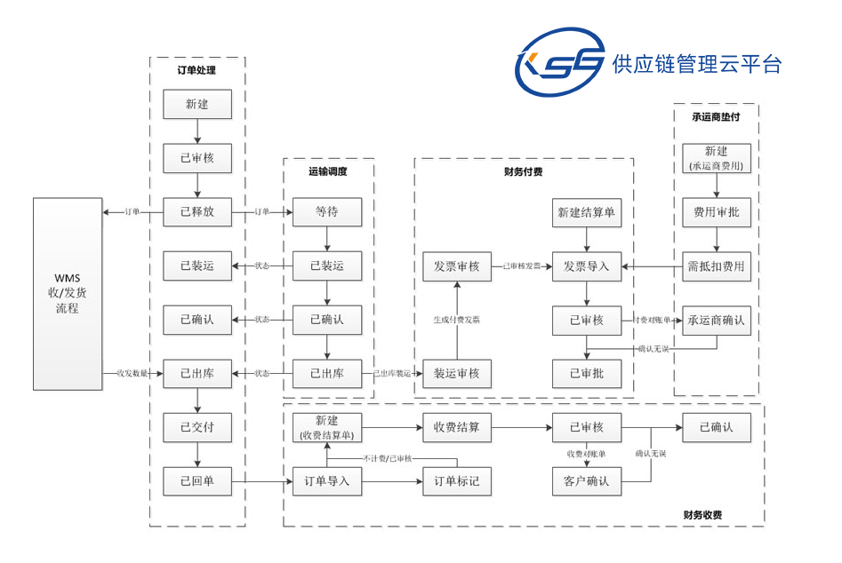

图2-1 凯东源物流信息管理系统
（1）OMS订单管理
以前客户下单通过电话、短信、邮件等形式下单，带来信息不准确、延误等一系列问题，自从使用OMS订单管理系统，直接开放端口给客户，客户可以随时随地在系统里下单，保证了订单信息传递的及时准确。该系统有客户端APP和司机版APP，前者实现客户自主下单，后者实现司机订单配送全过程的监控。另外该系统还可以实现其他功能：
订单计划: 新建订单、订单拆分、订单合并、订单退货、订单复制、订单预约、订单审核、释放、订单附件管理、创建代收款记录
订单追踪：交付确认（交付及时性校验）、交付数量（交付完整性校验）、回单确认（回单及时性校验），回单确认工作流就是做回单返回信息录入的，包括回单时间、系统可以根据KPI校验回单是否有延误、如果有延误必须填写延误原因，此外有一个专门的回单备注字段可以让客服人员填写回单备注
客户服务：客户回访记录、回访评分、投诉跟踪
数据接口：订单接口、产品资料接口、客户资料接口
主数据管理：客户资料、产品资料、承运商管理
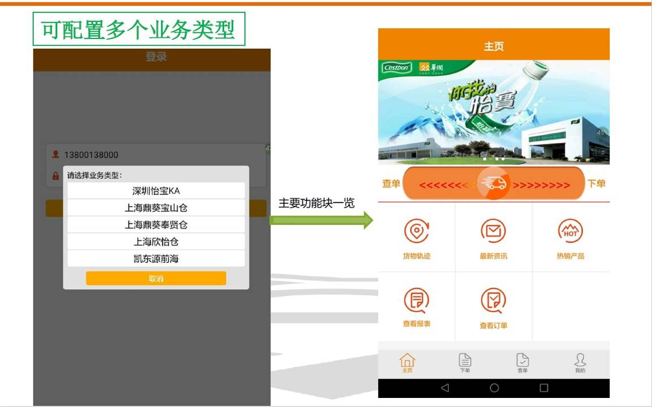
通过此系统大大提升了订单信息的准确率，方便后续的具体操作，系统代替人工，效能提高5倍以上，缩短了订单处理的时间，系统各个模块紧密相连，方便对订单及时进行修改。
图2-2 订单管理APP
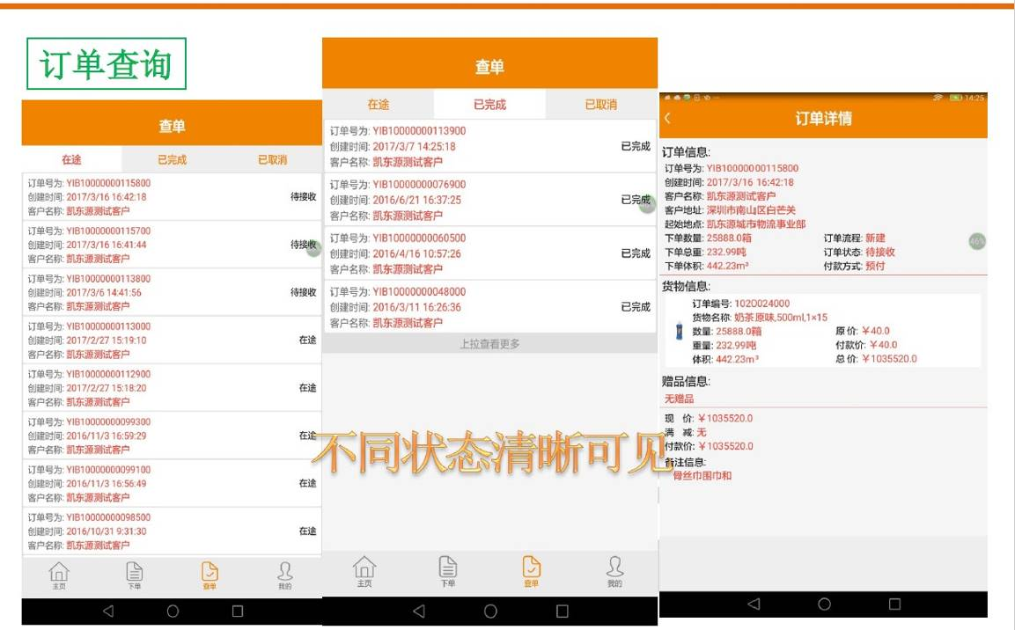
图2-3 订单查询
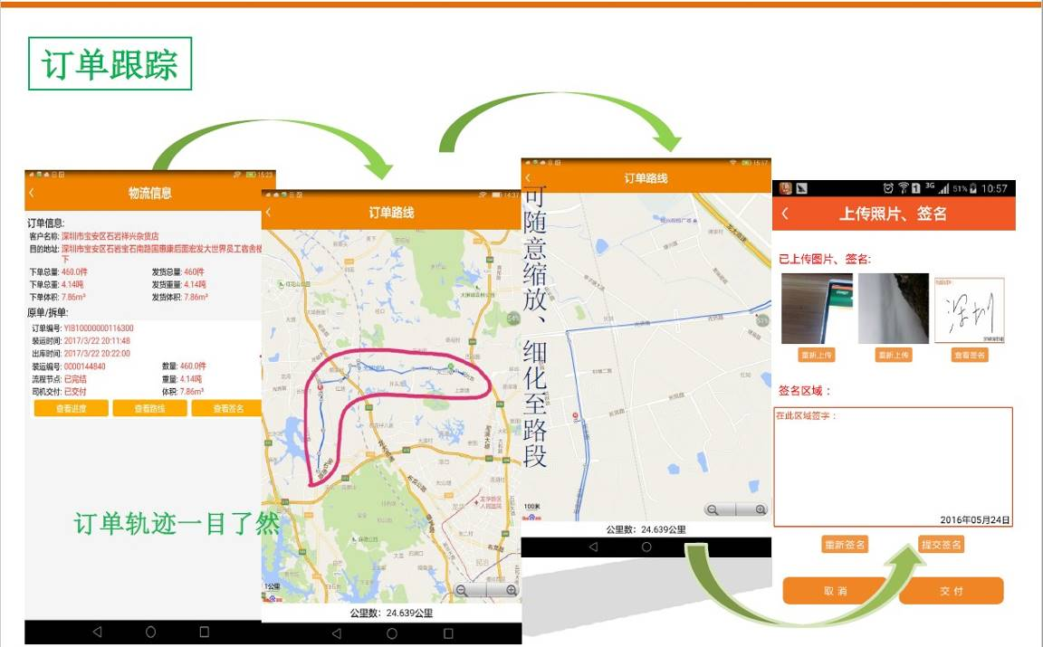

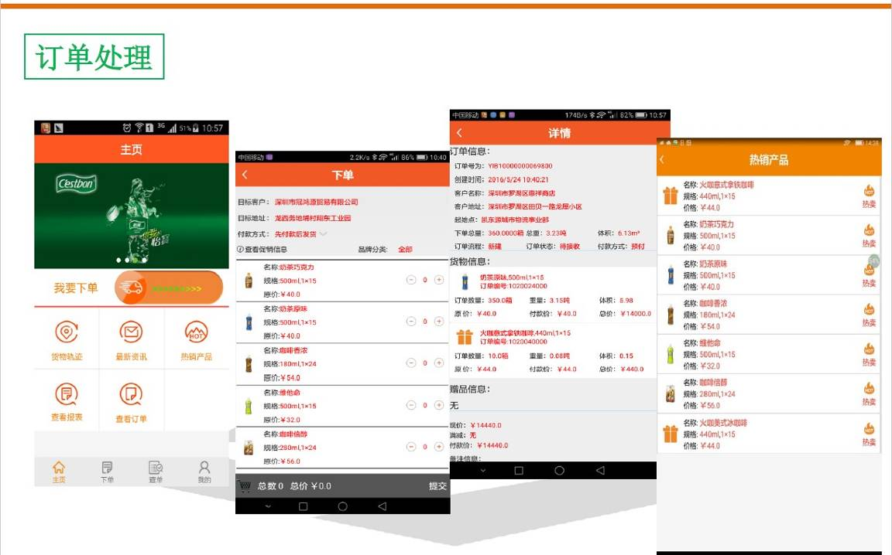
图2-4 订单跟踪

图2-5 订单处理
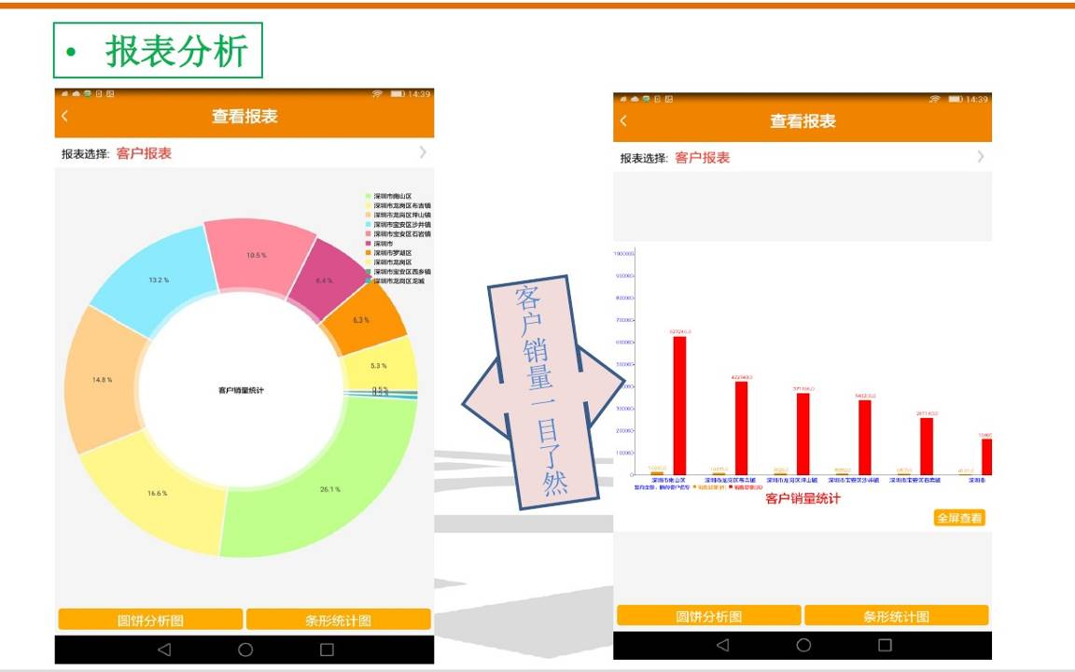

图2-6 报表分析
（2）运输管理
以前管理车队是一个很繁琐的问题，承运商及自有车队管理、处理异常、节点监控等问题解决起来难度很大，耗费了大量的时间和精力，也无法完美解决。引入新系统之后，结合车辆智能监控系统，将车队管理、异常管理、调度管理等统统纳入到系统来解决，处理异常有理有据、运单返回时间大大缩短，自动规划运输路线，将运输效率提高到最高水平。
具体包括以下模块：
车队管理: 车队管理、车辆管理、司机管理、承运商管理、车辆成本管理、车队成本审批等
装运管理: 装运计划、装运配置、路线管理、装运查询、装运指栏

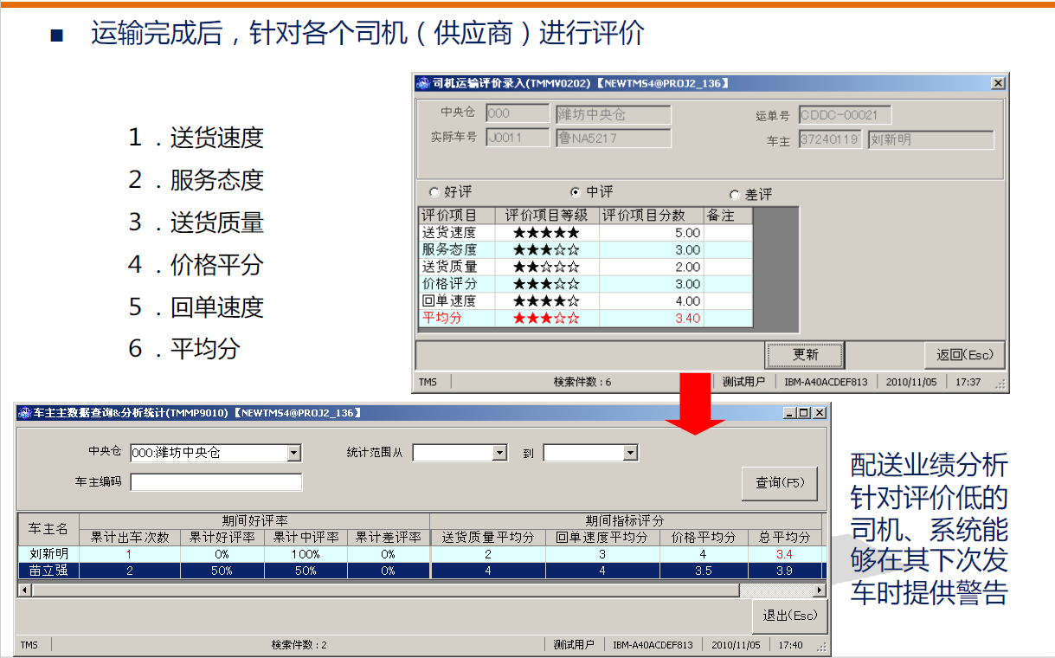
图2-7 司机评价
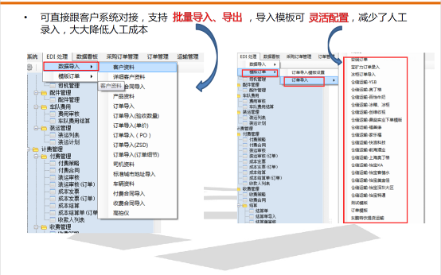

图2-8 EDI处理

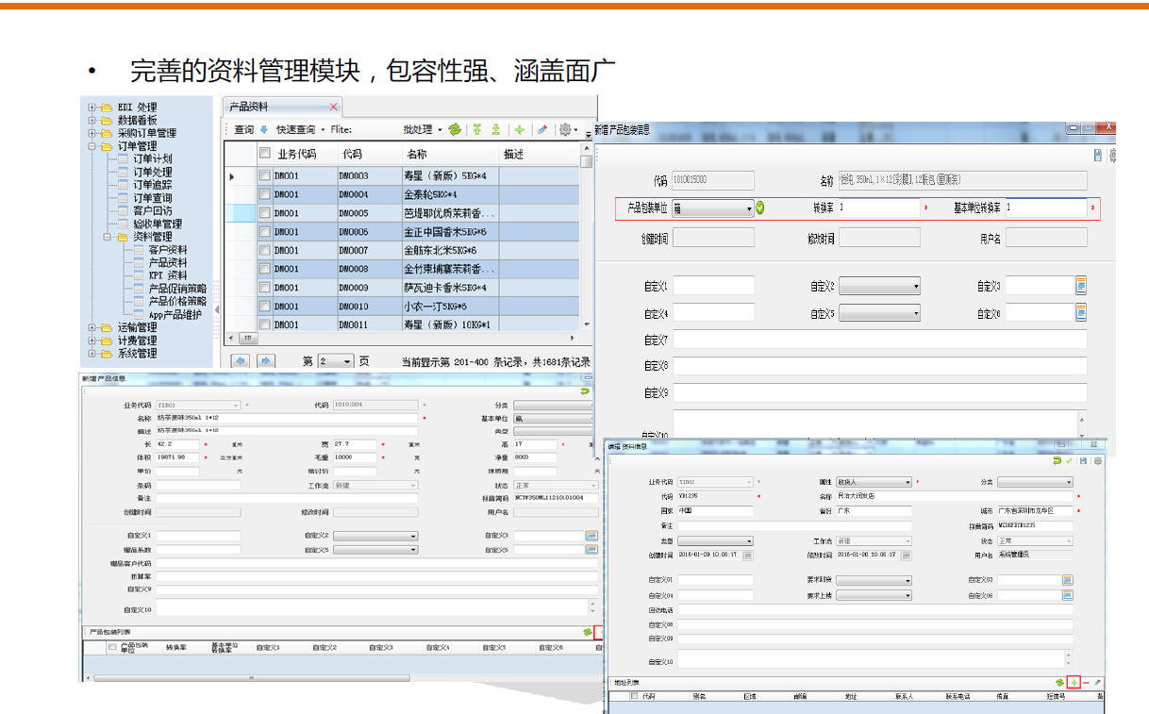
图2-9 资料管理
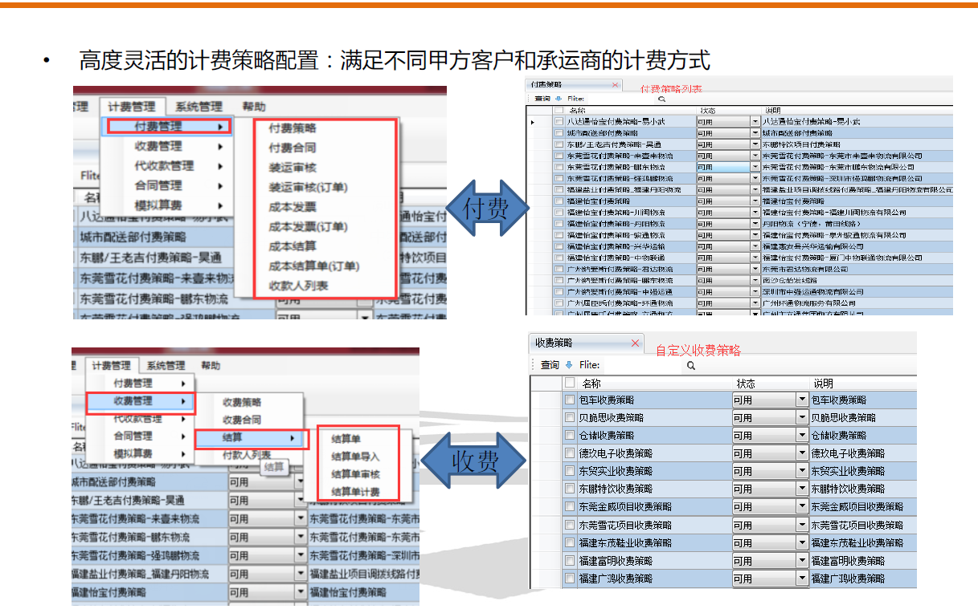

图2-10 计费策略
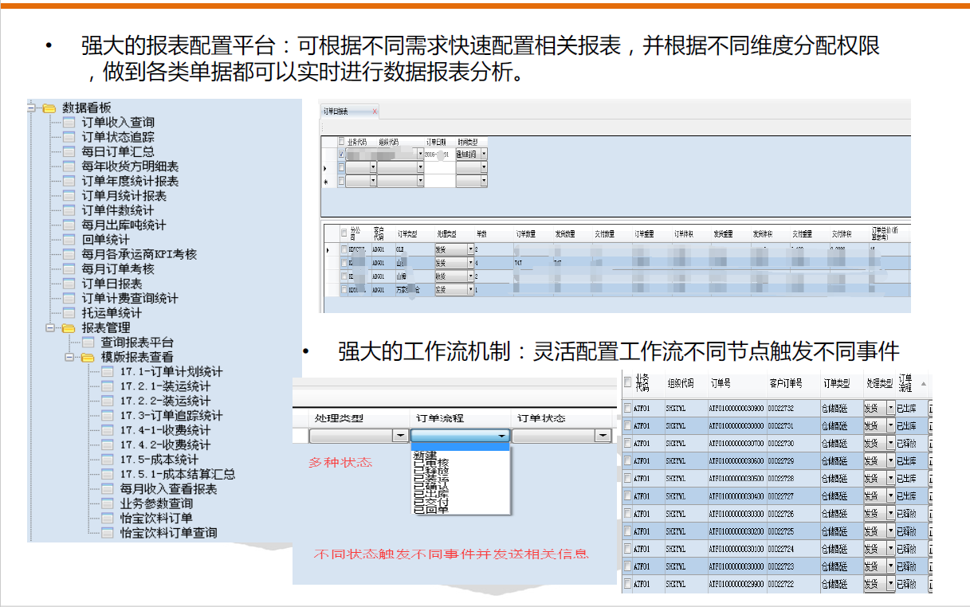

图2-11 报表分析
（3）WMS仓库管理
以往对仓库管理比较粗放，设备、场地都没有很好的利用，引入了仓库管理系统之后，可以实现以下服务功能：
•按照仓库规划，合理储放。
•按仓储流程及时办理出、入库手续。
•账目准确、及时，做到物动卡动，帐实一致。
•定期或不定期进行库存盘点，掌握真实的库存数据。
•定期或不定期对不良品及废品申请处理。
•按指示及时备料，确保生产及发货顺利进行。
这样就大大减轻了仓库管理人员的工作负担，对仓库管理的各个细节了如指掌，将仓库的功能发挥到最大的效用。

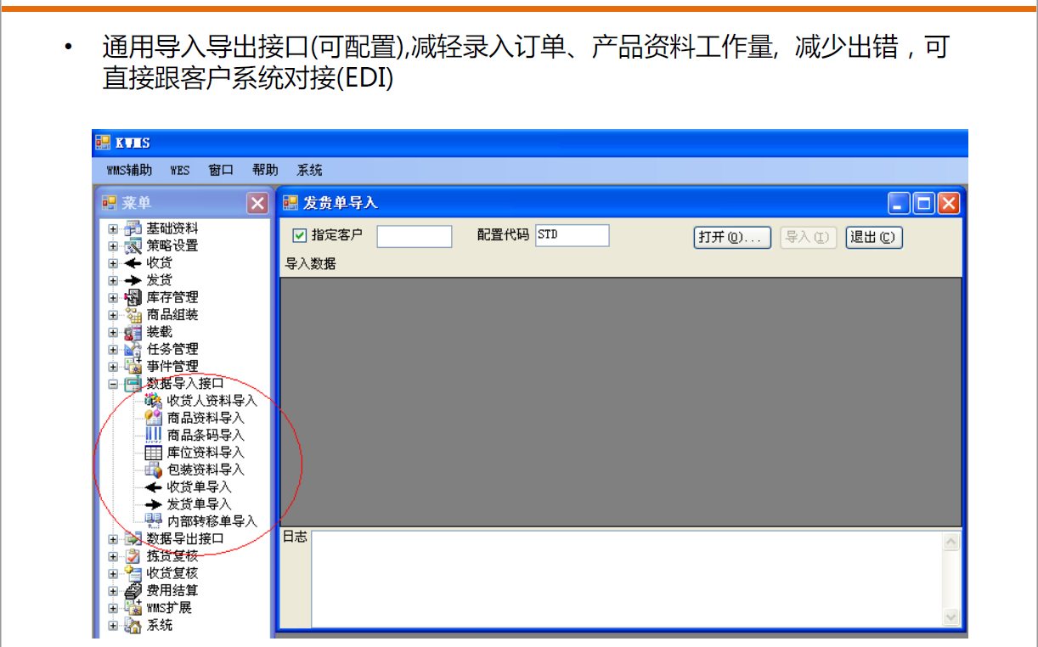
图2-12 数据导入
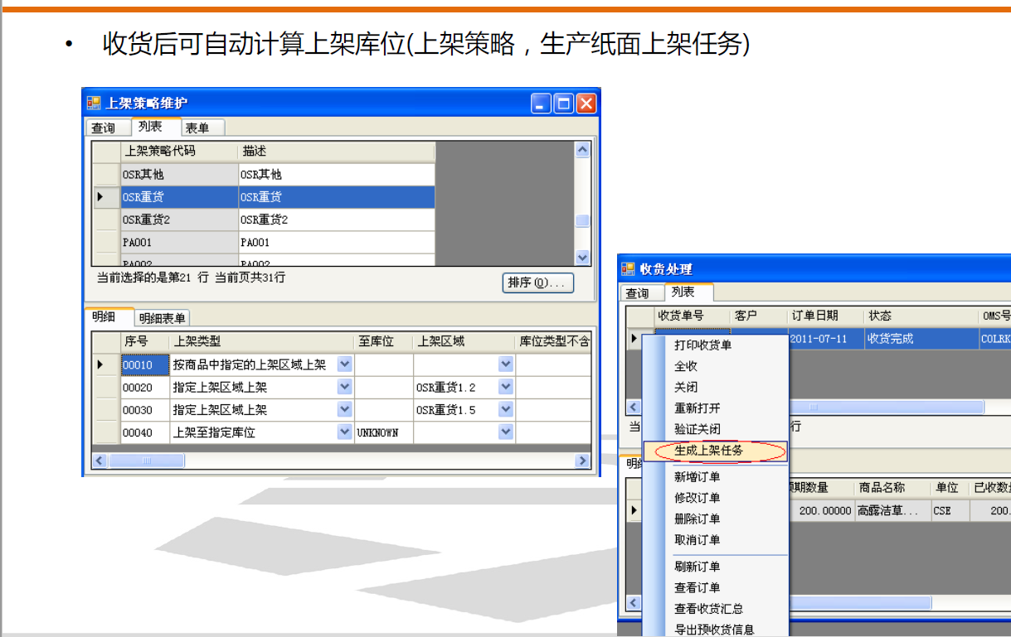

图2-13 自动上架

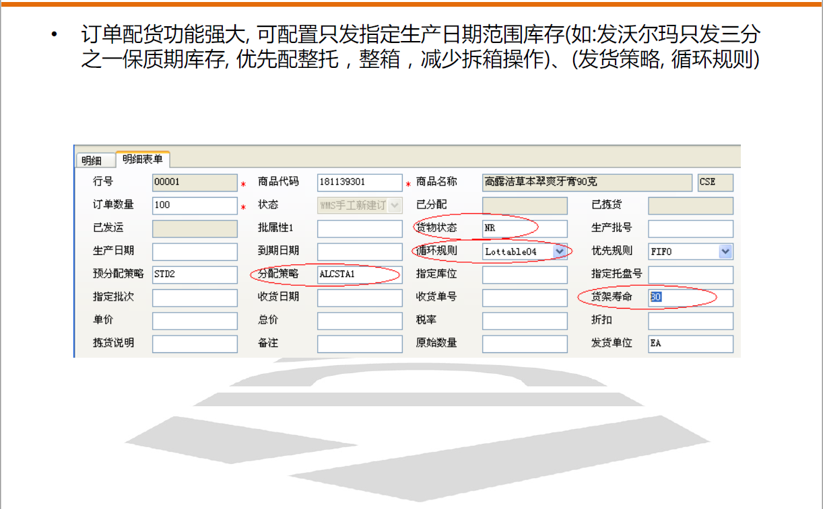
图2-14 分配策略
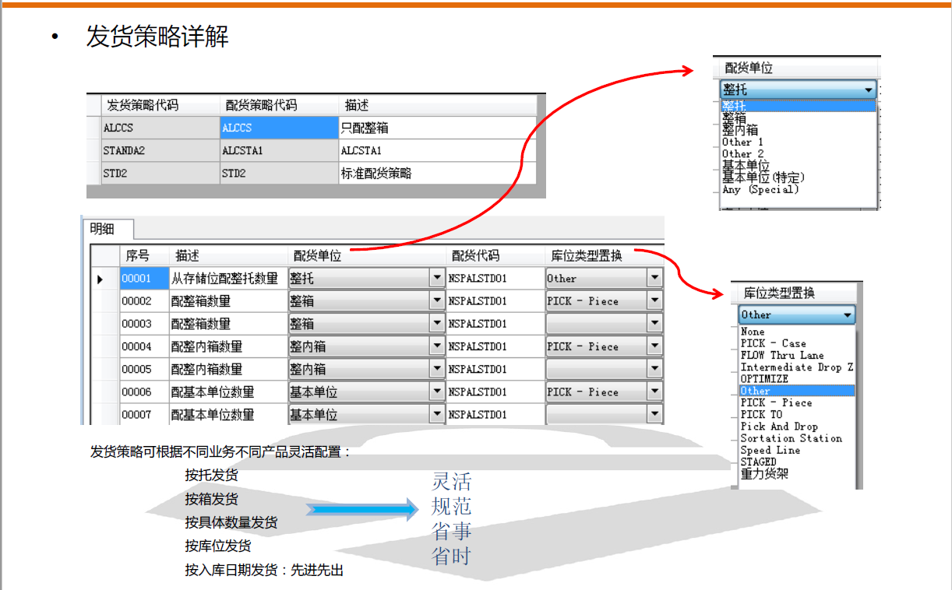
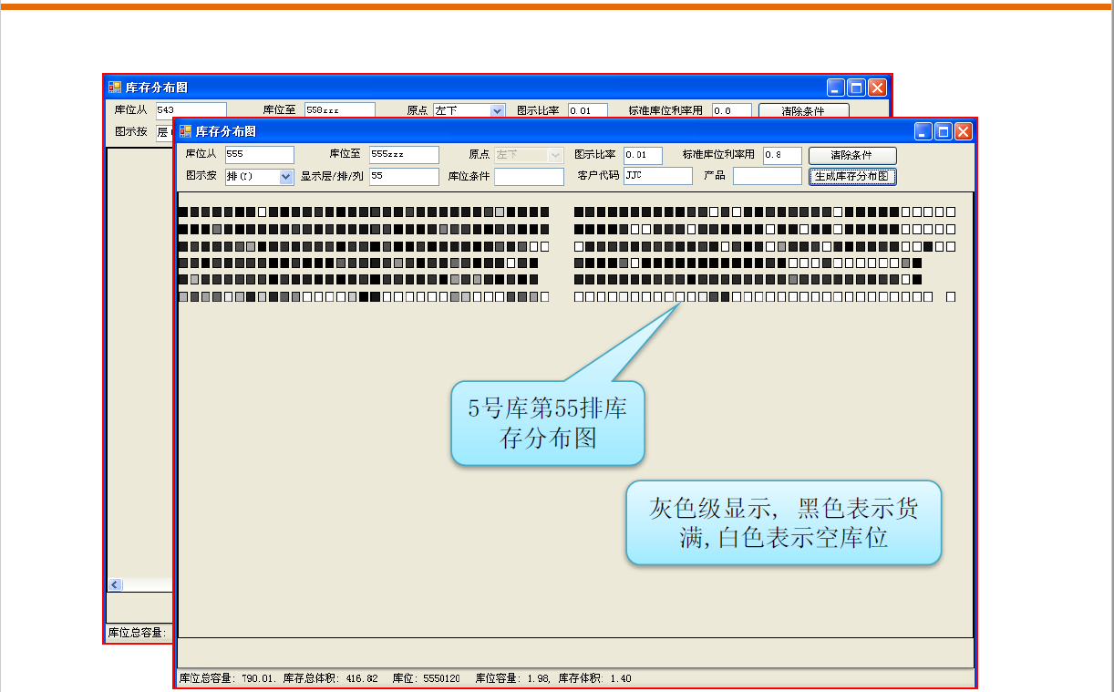
图2-15 发货策略

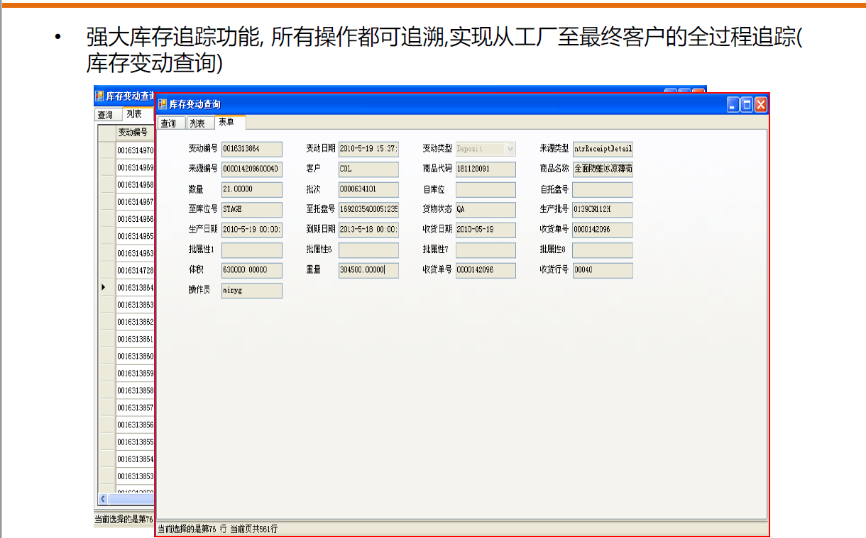
图2-16 可视化库存管理
（4）财务管理
没有引入财务管理软件之前，公司大部分的账务都要开手工账单，付款流程等也需要一个个相关负责人手工签字，账务经常出现数据性错误，财务管理人员增添了许多额外校对的工作难度。另外，公司很多预算依靠财务经理的经验和建议进行决策，无法根据历史数据进行统计而得出，增加了财务决策的风险。
引入了财务管理系统软件之后，实现跨地域、异时空、不间断的费用报销管理，从申请，到收单，至付款，从未如此简单。只用原先35% 的工作时间，来处理日常费用报销，为企业节省了成本，显著提高了公司在财务管理方面的工作效率。在具体的报销尺度的把握上和预算管理紧密结合；在风险控制上可以按照不同的衡量维度进行把控，比如部门、个人，或者项目、时间段。同时互联网的便利之处还在于可以随时随地填报报销单，整个审批流程也通过网络来处理，避免了线下审批所经常遇到的领导不在、审批复杂等问题，在提高员工满意度的同时，也可大幅提升企业的工作效率。
财务管理系统软件的模块功能如下：
成本管理：承运商合同管理、承运商计费策略、装运成本计算、成本分摊（分配的订单）
收入管理：客户合同管理、客户计费策略管理、收入计算、收入核账，收入分摊（到订单）
成本或收入模拟： 模拟合同管理、模拟成本计算、模拟成本分摊、模拟收入计算、模拟收入分摊等
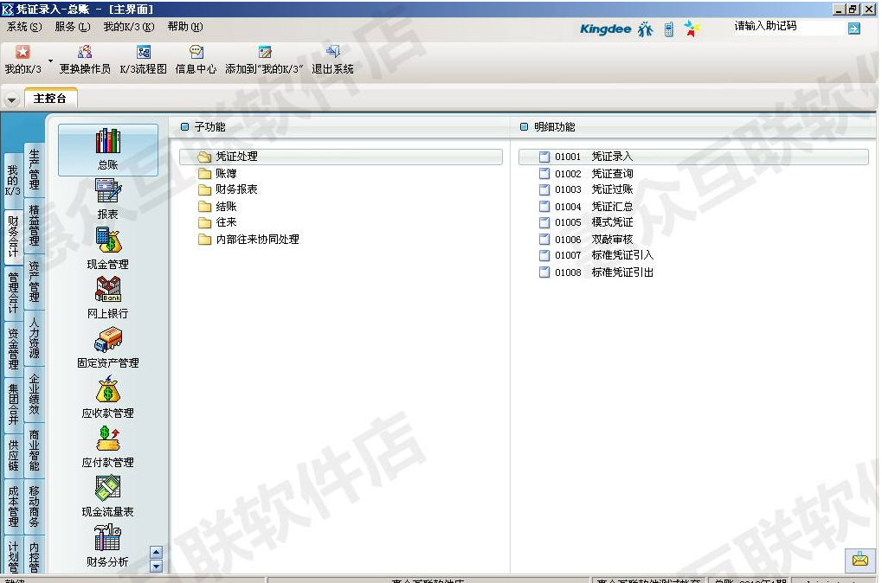
财务数据：数据导入导出、财务报表、财务数据集成等
图2-17 凭证录入

（5）计费管理
以前公司对于收费、付费、合同管理都是建立的手工台账，查找管理起来难度很大，对于周期比较长的业务来讲，查找起来可能面临付费数据错误、合同丢失等情况。
引入计费管理系统之后，将公司所有的支付、收费、合同管理等信息，集成到一个平台上，随时随地对历史记录进行调查跟踪，也可以公司重大合同进行汇总整理保存、共享。将付费、支付流程信息化操作，节约了大量的时间。

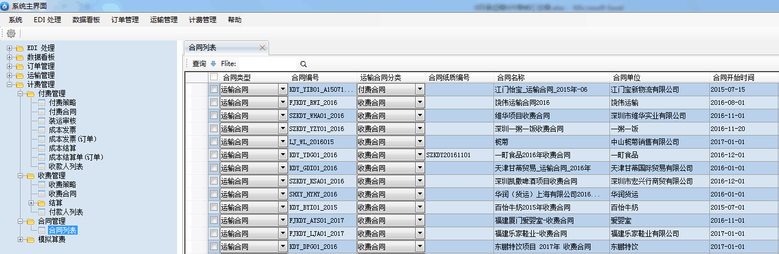
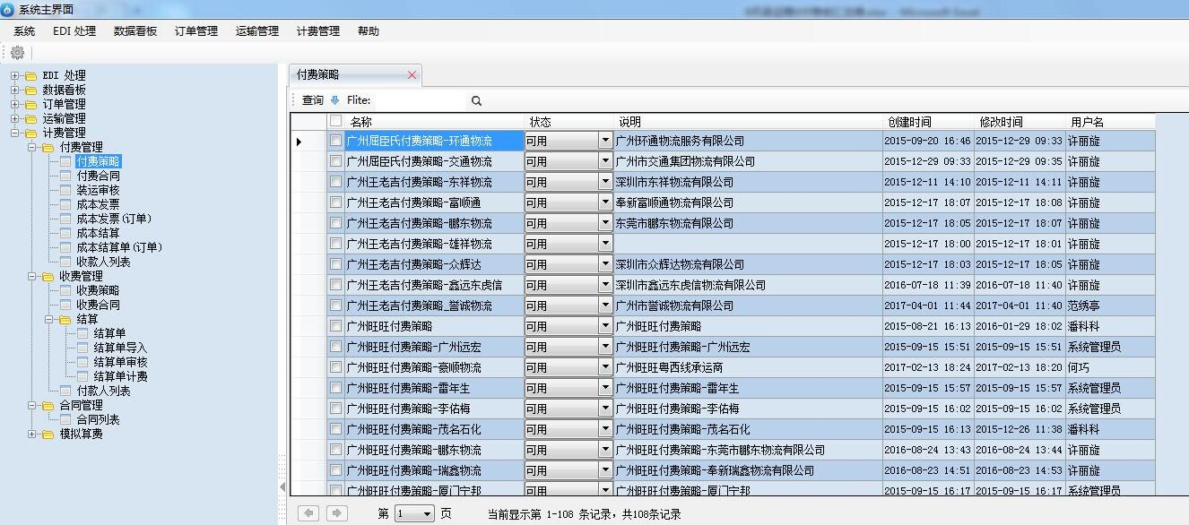
图2-18合同管理

图2-19 付费管理
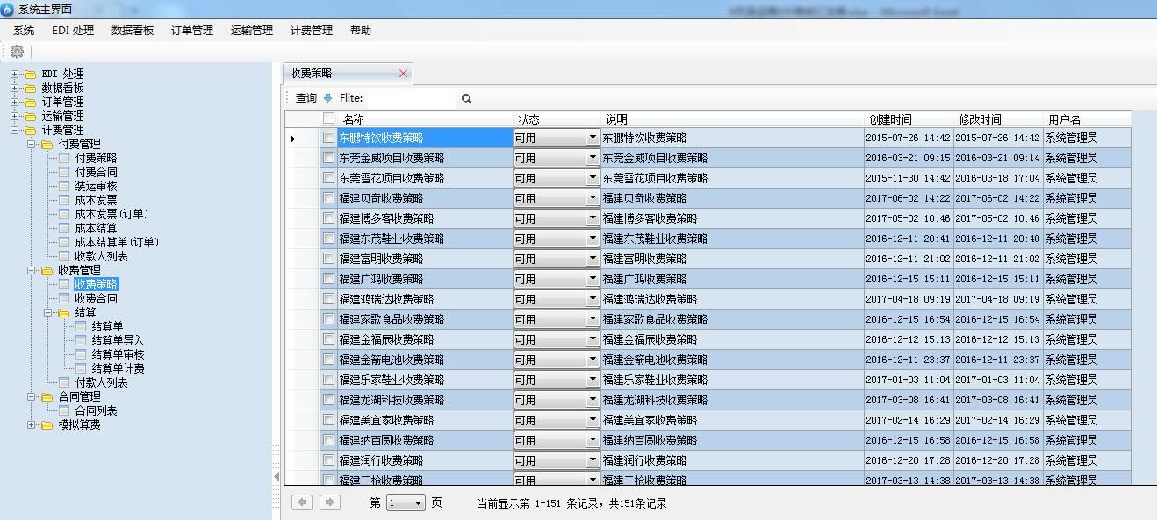

图2-20 收费管理
大数据时代下，凯东源物流是否可以凭借物联网、云计算等技术使得主营业务水平不断提高呢？信息化工程师老王在思考以下几个问题：
（1）物流决策。在物流决策中，大数据技术应用涉及到竞争环境的分析与决策、物流供给与需求匹配、物流资源优化与配置等。凯东源物流如何在激烈的竞争环境中脱颖而出、如何进行匹配供需信息、如何根据需求信息进行资源配置；
（2）大数据在物流智能预警中的应用。物流业务具有突发性、随机性、不均衡性等特点，通过大数据分析，可以有效了解消费者偏好，预判消费者的消费可能，提前做好货品调配，合理规划物流路线方案等，从而提高物流高峰期间物流的运送效率。
（3）大数据在物流客户管理中的应用。大数据在物流客户管理中的应用主要表现在客户对物流服务的满意度分析、老客户的忠诚度分析、客户的需求分析、潜在客户分析、客户的评价与反馈分析等方面。
（4）大数据在物流企业行政管理中的应用。在企业行政管理中也同样可以应用大数据相关技术。例如，在人力资源方面，在招聘人才时，需要选择合适的人才，对人才进行个性分析、行为分析、岗位匹配度分析；对在职人员同样也需要进行忠诚度、工作满意度等分析。
老王陷入了凯东源物流实施物流大数据战略如何层层推进的思考中，包括数据收集、重构、分析、呈现等模块，如何使得沉浸多年的物流大数据被激活，将是一个成功的开始。

案例3： 打造城配行业最有价值的品牌
瑞典家具企业宜家有句名言“拥有市场比拥有工厂更重要，拥有市场的唯一方法是拥有占市场主导地位的品牌。”品牌是一种识别标志，是企业的市场符号。从本质上说，品牌代表着企业与顾客间的一种契约关系，是企业向顾客长期提供的一组特定的特点、利益和服务的承诺。最好的品牌传达了质量的保证。其能表达六层意思：属性、利益、价值、文化、个性和使用者。一个品牌最持久的含义应是它的价值、文化和个性。它们确定了品牌的基础。
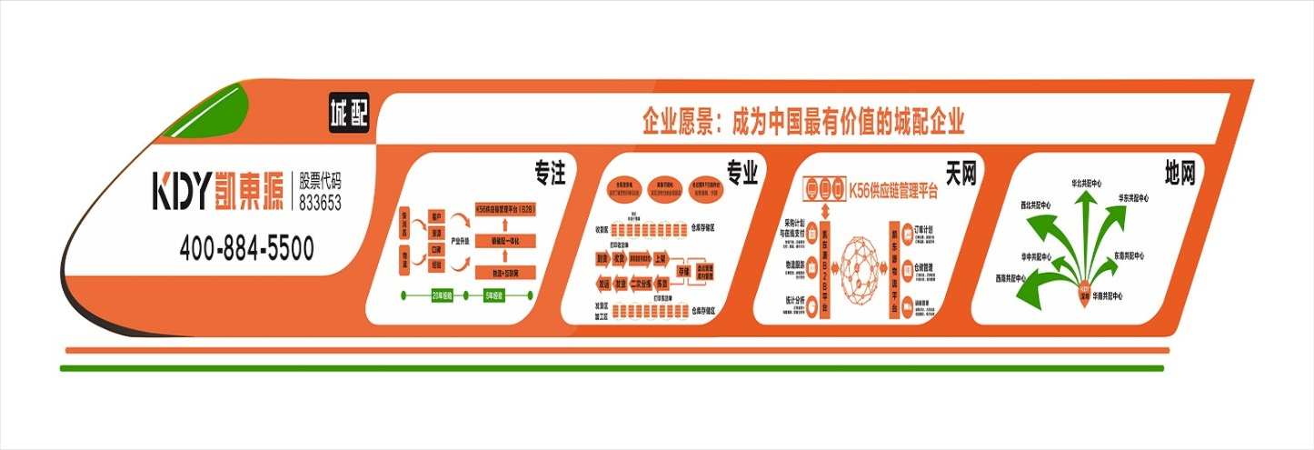
第三方物流企业追求品牌就是追求市场占有率，就是扶持企业迈向成功，为此品牌在市场竞争中的重要性不言而喻。第三方物流企业品牌的建设不仅直接影响客户对企业的忠诚度，同时品牌还是企业巨大的无形资产，它能够给用户带来超越产品功能之外的附加值或附加利益，形成对用户的巨大吸引和感召，从而给企业带来额外的附加利益。
图3-1 凯东源品牌建设火车头
回顾凯东源品牌的创建之路，自2006年01月05日成立至今，经过全体凯东源人不懈的努力，成为了国内物流行业城配细分领域最具影响力的品牌企业之一。从初创至今，已于2015年新三板挂牌上市，之后陆续引进普洛斯等战略投资。公司成立了一支专业化的品牌建设团队（市场拓展中心），负责凯东源集团战略规划、品牌营销、文化宣传。
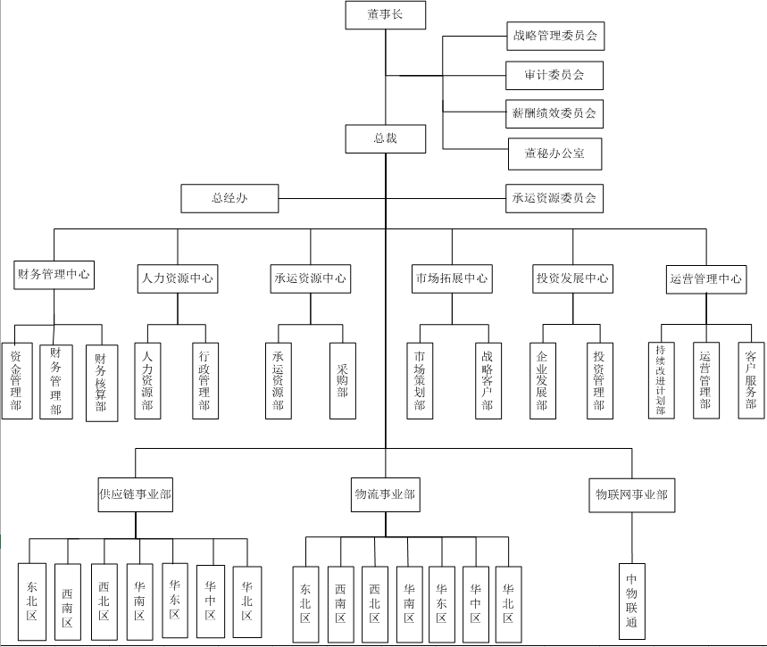
图3-2 凯东源组织结构图
市场部张总负责凯东源物流的品牌建设，对于公司的品牌建设，了如指掌。“最近我们已完成公司公众杂志媒体宣传渠道、官网、微信公众号、百度竞价排名、内部形象规范、企业宣传片、车身形象、知乎知识问答等一系列的平台建设。我们现在还处于品牌营销阶段，我们一直根据我们每年的品牌规划进行品牌营销工作”，在与张总进行面对面访谈的时候，他这么说。
首先，在提高品牌辨识度方面，公司冠名一些国家或者行业举办的交流大会，并积极参加行业领域活动和相关协会，以卓越的行业影响力提高品牌辨识度。城市配送行业目前还处于探索阶段，市场参与者众多，竞争较为激烈。各个竞争参与者水平参差不齐，凯东源一直致力于打造“成为中国最有价值的城配企业”的品牌而不断努力。公司通过冠名行业里比较有影响力的协会会议、峰会，已经取得了不错的效果，在行业内刮起了凯东源城市配送的暴风雨。在这个过程中也取得了一系列的荣誉。
表3-1凯东源获得的荣誉称号
序号 | 奖项类型 | 奖项名称
1 | 荣誉称号 | 2016年度深圳市龙华区服务业百强企业
2 | 荣誉称号 | 2016年度深圳市龙华区中小微创新百强企业
3 | 荣誉称号 | 2017年中国绿色仓储与配送标杆企业
4 | 荣誉称号 | 2016年全国通用仓储百强企业
5 | 荣誉称号 | 2014年度运输过程透明管理示范企业
6 | 荣誉称号 | 2016深圳新三板最具投资价值企业
7 | 荣誉称号 | 2016中国快消零售行业物流品牌企业
8 | 荣誉称号 | 广东省名牌产品
9 | 荣誉称号 | 中国公路货运行业“金运奖”-2017年度创新案例奖

表3-2 凯东源参加的会议分类统计表
序号 | 类别 | 凯东源参加次数 | 参加比例
1 | 仓储 | 5 | 60%
2 | 供应链 | 6 | 50%
3 | 糖酒 | 4 | 60%
4 | 企业 | 6 | 40%
5 | 食品 | 4 | 70%
6 | 物流 | 10 | 30%
7 | 总计 | 35 | 47%

表3-3 凯东源参加的协会信息统计表
序号 | 机构 | 协会所在地 | 协会担任角色
1 | 深圳市物联网产业标准联盟 | 深圳 | 普通会员
2 | 北京起重运输机械研究院（全国物流仓储设备标准化委员会） | 北京 | 专家委员
3 | 全国物流标准化技术委员会冷链物流分技术委员会 | 北京 | 普通会员
4 | 中国仓储与配送协会共同配送分会 | 北京 | 副会长单位
5 | 中物联冷链物流专业委员会 | 北京 | 会员单位
6 | 中国物流与采购联合会 | 北京 | 会员单位
7 | 运联传媒 | 上海 | 普通会员
8 | 深圳市公路货运与物流行业协会 | 深圳 | 理事单位
9 | 深圳市物流与供应链管理协会 | 深圳 | 普通会员
10 | 深圳市重庆商会 | 深圳福田 | 会员单位
11 | 全国物流标准化技术委员会  仓储技术与管理分技术委员会（湖北物资流通技术研究所标准化室） | 湖北襄阳 | 专家委员

其次，品牌与企业文化的协同方面，以提高创新创业能力和积极主动承担社会责任为纽带，传播正能量，确立凯东源品牌与企业文化基本方向，提升企业员工的凝聚力、使命感。
成立10多年来，公司与社区的关系都处于一个融洽的关系之中，从未发生过矛盾或纠纷；与地方政府、银行多次进行业务交流活动。
长期以来，公司在不断加快发展步伐，做大做强凯东源品牌的同时，也采取各种措施积极承担社会责任，认真履行一个实力品牌应有的义务，每年公司与各大院校合作，招录实习生进行培养，解决公司人才需求的同时为社会分担大学生就业压力。
公司高层领导在不断提高公司经营水平的同时不忘回馈社会。四川汶川地震、云南鲁甸地震，创始人带领凯东源集团所有同事为受灾同胞募捐；对广西百色捐款修路，给革命老区带来活力与激情；凯东源集团不定时的组织走访敬老活动。同时，公司创始人还是一个拥有八年“高龄”的深圳老义工。2015年底，在公司创始人的组织倡议下，经与深圳义工组织沟通，凯东源物流、凯东源物业、凯东源投资等兄弟公司近100人以团体的形式加入了深圳义工联，成立凯东源义工团队，对社会、对社区建设略尽绵薄之力，目前正在办理相关的手续。透过鼓励和协助员工参与义工服务，企业对社会展现了其承诺和关怀。
品牌打造是一个长期过程，不能急功近利。品牌打造不是一劳永逸的，必须定期通过营销手段来维护与提升品牌。打造最具价值品牌需要细心和耐心，这好比平地起高楼，打下坚实的基础非常重要。这个坚实的基础，就是在顾客心目中形成具有广度和深度的认知，以及强烈、独特和良好的品牌联想。在这方面我们做的还不够，如何才能让大家提到凯东源就知道是做快消品城市配送的？想到凯东源就有一种感觉：这是中国城市配送做的最好的企业？
总体情况看，物流企业越来越重视品牌建设，但许多企业的品牌意识还停留在策略需要的表层。与世界品牌相比，国内物流企业品牌的价值低、品牌的产业规模小、质量水平不高，而且在全球的影响度低，我国城市配送行业物流品牌更是如此。这正是凯东源大显身手的好时机，我们是得加把劲，深挖品牌传播的规律，找到适合我们凯东源品牌发展的道路，争取早点成为中国城配行业的最有价值的品牌。
在访谈过程中，张总也一直有个疑问，凯东源在品牌建设上是做了很多的工作，但是很多工作并没有聚焦，品牌要素的识别不明确。如何让凯东源的客户理解与知道这个品牌，信任这个品牌，认同这个品牌的文化？凯东源参加并组织了很多活动宣传公司或者协会，凯东源的品牌建设过程中又是如何体现这点的？可能是因为凯东源不能对品牌建设的成效进行把控，也缺乏对品牌的评估，很多时候花费了很多时间和精力，但是真正起到了什么效果却未必能明确的回答。如何对凯东源品牌建设的进度和效果的把握和调整，以使我们的品牌价值持续增值？这是张总访谈结束留给我们的问题。

案例4： 物流标准化背景下凯东源的发展之路
物流标准化是为物流活动制定统一标准并实施的整个过程。包括制定物流系统内部设施、机械装置、专用工具等各个分系统的技术标准；制定系统内各分领域如包装、装卸、运输等方面的工作标准；以系统为出发点，研究各分系统与分领域中技术标准与工作标准的配合性要求，统一整个物流系统的标准；研究物流系统与其他相关系统的配合性，进一步谋求物流大系统的标准统一。
实现物流标准化，就贯通了整个物流系统，可以实现“一贯到户”式的物流，其效益由速度加快、中间装卸、搬运、暂存费用降低、中间损失降低而获得。从而物流成本大大降低，效益显著提高。近些年国家也发布了一系列的政策并进行重点项目的资金支持，大力推行物流标准化的全面实施。
◆ 2017年2月9日 商务部等五部委8日印发《商贸物流发展“十三五”规划》
◆ 2017年7月27日 商贸物流标准化专项行动确定90家重点推荐单位
◆ 截止目前，国家已经发布三批共计33个国家级物流标准化试点城市
国家在推动物流标准化的过程中，主要内容：一是以标准托盘及其循环共用为切入点，建立社会化的托盘公用体系，带动上下游物流设施设备和包装标准化水平提升；二是支持与标准托盘相配套的设施设备更新和改造，以快消品、农副产品、药品、电商等领域为重点，建立企业物流标准体系，提高物流设施设备和服务标准化水平；三是支持基于“互联网+”的物流综合信息服务平台改造，加快推进托盘共用系统平台建设，整合托盘及包装市场领域资源，鼓励物联网、大数据等先进设备技术应用，支持智慧物流配送发展；四是创新循环共用与绿色发展模式，支持集团企业内部在全国范围内带托盘运输，推动供应链全程“不倒盘、不倒筐”，推广标准化精准包装，促进仓储配送和包装绿色化发展。
凯东源在新时期物流标准化的背景下，进行了深刻的反思，在托盘使用、货架采购、运输车辆、卸货平台、搬运设施等方面没有做好全面的衔接，导致运作效率比较低下。目前广泛使用的托盘、货架尺寸如下：
序号 | 设备 | 型号（尺寸） | 占比
1 | 托盘 | 1200mm*1000m | 40%
2 | 托盘 | 1200mm×800mm | 10%
3 | 托盘 | 1100mm×1100mm | 20%
4 | 托盘 | 1200mm*1200mm | 5%
5 | 货架 | 2700mm*120*45 | 30%
6 | 货架 | 2300mm*120*45 | 30%

现行的托盘标准是国际标准化组织在2003年更新制定的。托盘的尺寸标准是物流单元化重要的标准。托盘与存储的货架、搬运的产品、集装箱、运输车辆、卸货平台以及搬运设施等有直接的关系，因此托盘的规格尺寸是考虑其他物流设备规格尺寸的基点。而凯东源目前存在的托盘尺寸有多种，目前主要采购或租赁的托盘主要是1200mm*1000m，仓库里闲置了大量其他规格，有些已经做报废处理。据调查有15%比例的托盘是之前因为装运油料、粮食等散装货物临时采购的托盘，后来由于业务不做了，这类托盘使用的频率不高。
一、围绕物流标准化，凯东源主要做了以下工作
（1）积极参与制定或修订物流标准。截止目前，凯东源参与国家或者行业标准制修订共计28项，由专人负责物流标准的执行。持续多年的标准化参与制定，提高了凯东源人物流操作标准化的意识，整齐划一，逐步形成了公司的物流标准化战略。
（2）托盘标准化。凯东源在进行快消品配送过程中，使用符合国家标准1200mm×1000mm规格和质量要求的标准托盘，积极与生产企业、经销商、零售商协同合作，有意识的推荐使用ECR标准托盘，推广“带板运输+共同配送”的商业模式，从而将整托下单、整托配送、ECR托盘高效转移发挥到极致，全面提高托盘标准化水平。
（3）开发适应标准化操作的管理信息系统—K56供应链管理云平台。托盘标准化运作模式，需要有相应管理信息系统，在城市配送行业需求更为迫切，因为其业务的特殊性，在不同区域，配送的时效、计价方式、运输路径、结算周期都可能不一致，需要的管理信息系统要更加灵活、开放、功能多样化。K56平台上基本实现了供需信息，提供信息发布、支付结算、仓储物流、质量追溯等综合服务。
（4）围绕标准托盘进行的设施设备改造。对公司现有货架逐步进行改造，以适应标准托盘的上架、下架、存放，后期随着业务的发展，购置安装新的货架，一律采购新型标准货架；现有月台改造升级，方便标准托盘大范围使用之后的装卸、存放；公司现有中货、大货运输车辆逐步淘汰退出，后期新购置车辆，一律采购适合标准托盘尺寸运输的车辆；我司共配中心的物流设备，例如叉车、地牛，选购要以方便ECR托盘上架、下架、装卸为标准。
二、凯东源在物流标准化过程中遇到的问题
（1）带板运输企业协同难度大。现阶段托盘标准化推广的还不够广泛，在供应商、经销商、零售商之间开展带板运输，需要每家企业站在战略高度进行协同作业，才可以有效降低物流成本。实际在业务操作中，由于对成本的顾虑，合作企业使用非标托盘的现象仍存在，整托下单、配送的习惯还没有形成。
（2）围绕托盘标准化的设施设备升级改造成本压力巨大。由于之前合作企业众多，不同企业使用的托盘不一，造成仓库中留有众多尺寸不一的托盘。为解决这一历史遗留问题，第一进行货架尺寸改造，不符合标准托盘存放的货架进行更换、维修，第二进行仓库通道、月台升级，以适应大规模标准托盘使用后，叉车的顺利行走、存放，第三进行运输车辆采购、淘汰，采购长宽高适应标准托盘的运输车辆。预计投入2000万的资金，造成公司现金流紧张。
（3）K56供应链平台开发难度提升。目前城市配送行业散小乱差的局面，造成业务模式多样、运力重叠、标准不一等问题，K56供应链管理云平台开发的力度跟不上社会性功能的需求，开发整合软件的能力困难加大。
三、结合凯东源实践经验，我们认为标准化资金应重点扶持以下6个方向
（1）支持托盘标准化及循环共用。推广使用符合国家标准1200mm×1000mm规格和质量要求的标准托盘，提高托盘标准化水平。推动品牌供应商与连锁商业、电商平台对接，推广从生产端到销售端的整托下单、带板运输、信任交接。推进“带托运输+共同配送”、“带托运输+多式联运”，带动托盘广泛应用。对围绕托盘标准化及其循环共用进行的货架、叉车、笼车、公路货运车辆（外廓2550mm）、分拣设备、管理信息系统等相关配套设施设备升级改造发生的设备购置、软件开发等予以重点扶持。
（2）支持托盘运营服务商扩大标准托盘规模，完善运营服务网络。支持托盘使用方租赁、交换标准托盘，或盘活存量开展社会化的标准托盘循环共用。探索建立交易、租赁、交换、回收可自由转换的市场流通机制。对通过托盘运营服务商租赁托盘并开展带板运输行为的，按真实有效的转移板次对上下游企业分别予以补贴，并对托盘租赁费予以补贴。
（3）支持企业的集仓集配行为。支持企业“集中采购、集中存放、集中配送”的行为，包括集采平台开发、公共配送中心设施建设、城区公共配送区域规划等。逐步形成规范化的企业统一运输、统一配送，减少运力重叠。在这个过程中对配送中心建设进行补贴、对有条件规划公共区域进行装卸的大型连锁店、品牌店进行补贴，对利用大数据、云计算等技术建立公共管理的平台进行补贴，逐步形成区域内快速、高效的集仓集配体系。
（4）支持标准化制定行为。支持企业利用行业影响力，主导或参与制定国家或者行业标准，推进标准化建设。对承办相关标准化会议、论坛、座谈会等行为进行宣传、补贴，对直接或者间接参与国家、行业、区域标准制定、修订等行为进行补贴，对企业执行相关国家或者行业标准进行补贴，鼓励企业进行标准制定、广泛应用。
（5）支持基于物流标准化的信息追溯系统建设。支持批发零售市场等供应链核心企业进行信息化改造，打通从产地、集散地到销地的追溯链条，推动核心企业应用标准化托盘、周转箱开展追溯系统建设，将产品流通过程信息记录在托盘、周转箱追溯标签中。探索将追溯数据转化为商业价值，满足不同商品的不同用户体验，打造供应链品牌。对围绕物流标准化的追溯系统建设发生的设备购置、软件开发、系统升级改造等予以重点扶持。
（6）支持主营业务为城市配送的标准化良好行为企业。重点支持城市配送业务收入超过总收入70%的中小微企业，减少城市配送占总收入比不高的综合性配送企业的支持力度，对于有代表性的城市配送企业给予表彰，并建立示范性基地。鼓励有实力的标准化良好行为城市配送企业全国化布局，推广其先进的经验，对于此类城市配送标杆企业在纳税、批地等方面给予绿色通道。处于主营业务为城市配送企业供应链的上下游企业，对其放宽相关政策标准，扶持有利于城市配送业务开展的重点项目。
如果你是凯东源的CEO，对于凯东源实施物流标准化的战略，应该怎么做？请你给出一个设计思路和方案。

案例5：快消品末端配送网络建设——面向B2B的城市配送网
当前，世界经济仍处在国际金融危机后的深度调整期，我国经济发展也步入新常态。就物流业面临的形势来看，正处于产业地位的提升期、现代物流服务体系的形成期和物流强国的建设期。对于第三方物流企业来说，这既是挑战也是机遇。而在城市配送行业，相对于干线物流而言，末端物流配送具有环节多、服务面广、配送线路复杂等诸多因素，这使得我国区域配送中心城市末端物流配送能力不足，严重制约着整个物流系统的高效运作。
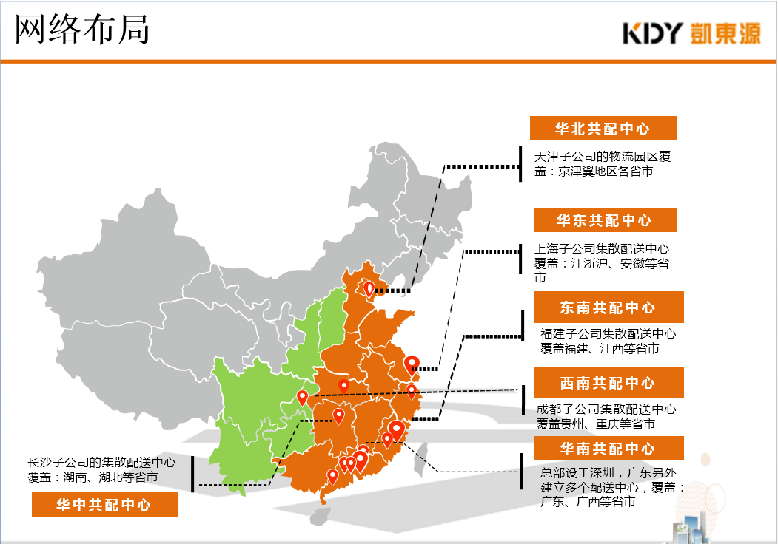
凯东源在全国各地设有全资子公司和仓储基地，正逐渐形成辐射全国，走向海外的物流配送网络。在强大仓储配送资源的基础上，凯东源物流为客户提供集物流方案设计、城市配送、仓库管理、包装分拣、物流金融等全方位的现代物流服务。目前，公司将以业务发展为区域布点的主要基础，以深圳市场为基础，华南市场为龙头，面向全国物流市场，确立覆盖全国的物流网络战略方向。在全国划分为华东、华北、西南、东南、华南、华中等六大区域。在全国省级以上城市（直辖市）设立分公司、子公司，预计到2020年内达到国内布点50个以上。在六大区域中每个大区已具备一定的客户基础，在每个区域自购或租赁物流配送中心，并配备车辆、人员用于仓储、运输等方面的服务，还增加高附加值的服务。
图5-1 凯东源网络布局示意图
以华润怡宝项目为例，讲述凯东源末端配送建设运营情况：
2014年，华润怡宝成为凯东源物流的战略合作伙伴。凯东源不单为华润怡宝提供物流服务，还实现了集中采购、集散配送、渠道开拓一体化的多元模式，是怡宝公司在华南、华东及华中多条线路的主要物流承运商。
同时在转仓、城市配送等领域，凯东源物流与华润怡宝也有重要合作。2015年，凯东源物流精准打造了“城市物流集散中心”，为华润怡宝等消费品客户提供全方位的物流综合服务，不断探索，如实现系统对接、实时在线监控存货状况等，提升客户体验。
2017年度，凯东源物流为华润怡宝承运货品30万吨，实现营收8,893万元。
凯东源所提供的不单是物流服务，更能“想客户所想”，为华润怡宝出谋划策。2017年底，凯东源向华润怡宝推“销配一体化”，扁平化策略，深耕精挖策略试点华南区域，东莞至梅州线路，凯东源将出厂的怡宝水，直接带板运输至零售商，减少中间环节，提高产品覆盖力度、深度与广度。这一模式如运作成功、全面铺开，带给华润怡宝的将是变革性的突破！同时也是凯东源优越价值实践的最好例证！
图5-2 怡宝项目操作流程
从上述运作流程上看出，主要包括以下两个方面：
第一、运营模式。对于这个项目，运营中分工很明确，我们公司作为第三方物流企业，主要负责仓储管理与配送作业，即接到怡宝厂商下达的配送订单，直接配送到终端零售店；而所有的品牌营销都是由怡宝来做，不涉及配送操作环节。
第二、配送模式。我们公司都是按单配送，只要客户下了订单，我们12小时内就会配送。在对产品的需求上，由于终端客户（零售商）需求批量小，采用了小批量多批次的配送方式，这种模式在怡宝项目运作中占主流形式。这是就涉及到了仓库的作用：（1）平衡市场销售量，使市场供需达到平衡；（2）配送中心（DC），将产品加速配送给零售商或二级经销商；（3）销售辅助，帮助小的经销商或零售商做好销售服务；（4）形式贸易，作为怡宝区域分销商。
第三、资金运作模式。凯东源在进行物流配送的过程中，使用了第三方的物流运输承包商，由于与物流承运商运费结算时间短于与怡宝厂商的订单结算时间，凯东源要先行进行费用垫付，每个月产生大量的资金利息支出。在怡宝的项目中，凯东源的角色朝着经销商的方向发展。在一些特殊情况，凯东源物流还要进行小批量采购怡宝的产品，为下游经销商或零售商垫付资金购买怡宝的产品，进行储备。到了消费高峰期，末端经销商或零售商向凯东源订货并支付货款。
我们公司末端配送网络主要是B2B形式，目前很少涉及到个人客户。在末端配送中，合作的企业一般有六大类，分别为：
1、商超（KA）。配送周期频繁，一般超市是每周送2-5次，大型超市几乎天天都要配送。
2、便利店（BC）。一般配送周期为1—2天/次。主要配送一些小量辅料等，这些企业订单一般没有规律可循，平均配送周期上一般为1—2次/周。
3、电商类客户。一般配送周期为2—4天/次。
4、批发市场。订单不确定。
5、餐饮连锁。配送周期和商超相同。
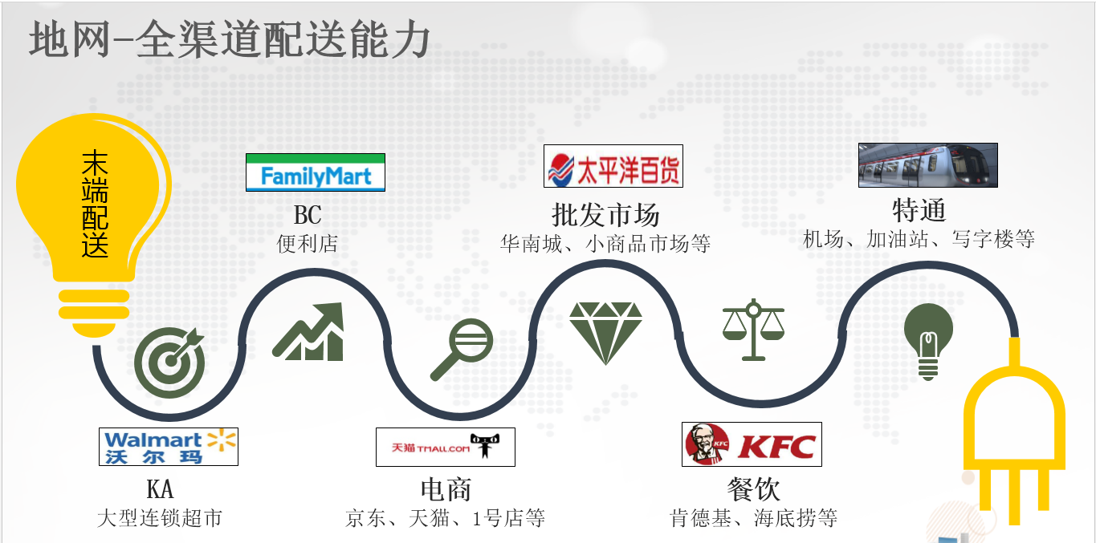
6、特通。配送区域分散，订单不确定性。

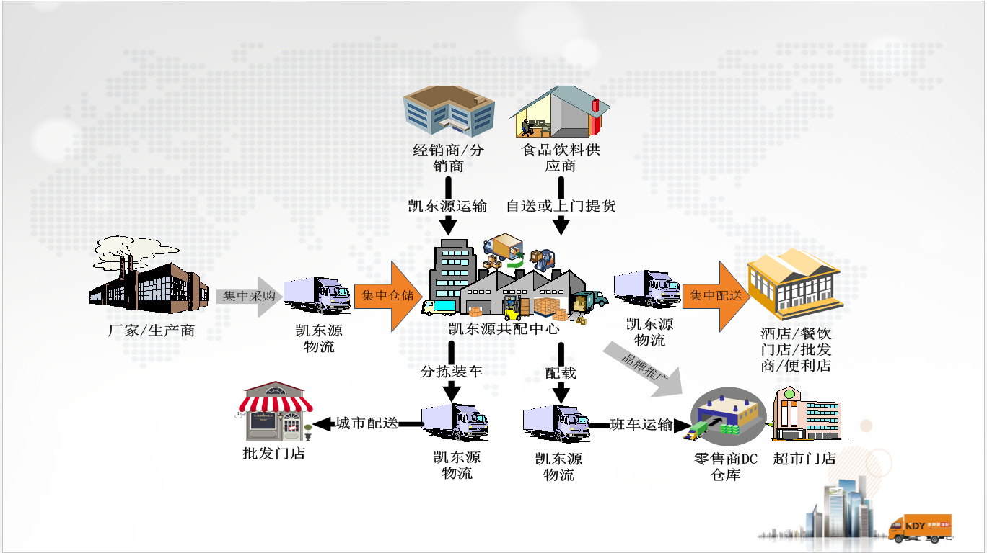
图5-3 凯东源配送渠道

图5-4 凯东源配送模式示意图
IT部是城配行业中一个相当重要的部门，在城配网络建设的过程中，信息问题往往很突出。凯东源作为一家专业城市配送物流企业，第一个应该解决的问题就是系统对接问题。因为物流和商流是分开的，那么我们公司在配送时就要和n个公司进行系统对接，同时也要求我们自己在最短的时间内完成车辆调度，同时以最短时间将这n个公司的货物聚集到一辆或一批车上，并及时安排最优路线，这样有时就可能手忙脚乱，不能达到最好的效果。
另外，在信息问题方面，还涉及到订单跟踪和运输可视化等方面。为了保证配送质量，满足客户需求，这些问题必需彻底及时解决，需要去考虑先进技术的应用以及良好管理手段的实施。
末端配送网络建设方面的问题，不仅在信息与技术方面突出，其他方面也是问题重重。比如说，标准化问题。主要有两个方面：一方面，我们所配送的商品比较繁多，种类杂乱，即使是同类产品，国家也没有全部给出统一标准，没有规范化，运作效率也难以提高。另一方面，公司服务没有标准化，这里主要表现为尚无确定的响应时间标准，不能及时满足客户需求。再比如说，配货的问题。在配送时，商家配送时间要求各异，有许多商家要求晚上配货，诚信交接严格的要求我们按时送货。同时，货物配送到超市可能存在排队收货现象，为了达到配货的及时性，这个问题也值得我们认真考虑。”
另外，一些小的问题应该也被重视起来。比如，考虑信息问题时，订单整合问题也应该被考虑，考虑技术问题时，环保问题也应该有所涉及。另外，配送网络建设战略也要紧跟实施，这样就可能涉及到仓库选址布局、车队管理等问题。这里不仅要考虑资金、市场需求，也要考虑政府政策、土地资源、设备设施先进性、车队的组建或租用、以及交通状况等。我们公司希望先推行建设示范网络，即建设一批可复制、可推广的示范性城市配送模式，也希望先解决这些问题。
面向B2B的城市配送网络建设新问题层出不穷，如何根据凯东源目前的现状，找出一条适合凯东源发展的路至关重要。鼓励同学们拓展思维，根据凯东源目前存在的问题，不断优化凯东源的末端配送网络。

